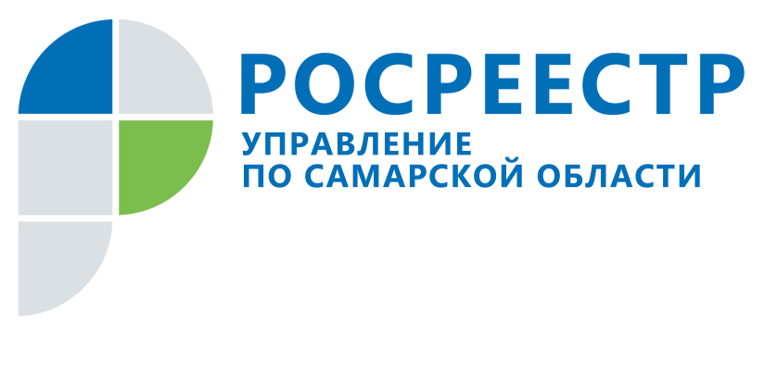
ПРЕСС-РЕЛИЗ
15 ноября 2019

Кадастровую стоимость и регистрацию прав разъединили

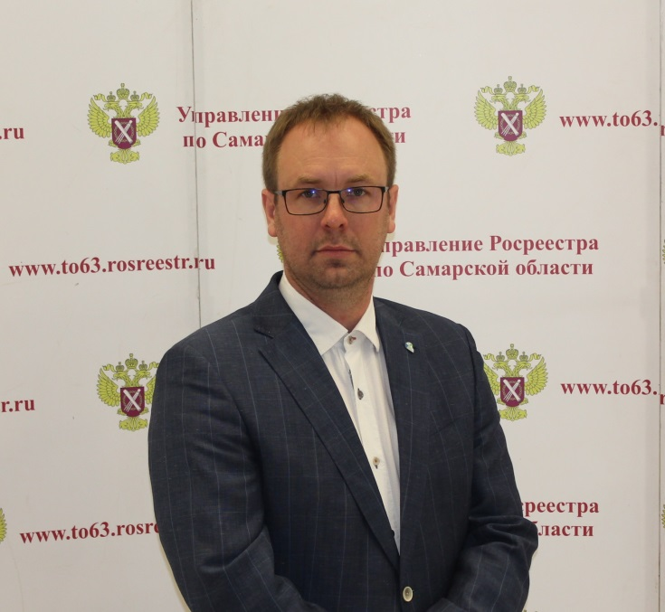

С 1 января 2020 года при постановке на учет новых земельных участков или при их преобразовании определение кадастровой стоимости будет осуществляться государственным бюджетным учреждением «Центр кадастровой оценки». При этом процесс определения кадастровой стоимости будет отделен от кадастрового учета и регистрации недвижимости: кадастровая стоимость появится у объекта недвижимости спустя некоторое время после завершения кадастрового учета. Это связано с обязанностью государственного бюджетного учреждения фактически проводить индивидуальную оценку каждого земельного участка с учетом всех его характеристик, что положительно скажется на качестве определения кадастровой стоимости.
Для того, чтобы узнать кадастровую стоимость, необходимо не ранее чем через 5-7 рабочих дней после постановки объекта недвижимости на кадастровый учет обратиться за выпиской о кадастровой стоимости, которая предоставляется бесплатно по запросу любого лица в бумажном или электронном виде. «Это относится только к земельным участкам пяти категорий земель – земли сельскохозяйственного назначения (включая садовые участки за границей населенных пунктов), земли промышленности, земли особо охраняемых территорий, земли водного и лесного фонда», - говорит начальник отдела кадастровой оценки недвижимости Управления Росреестра по Самарской области Иван Маслов. Он подчеркнул, что земли населенных пунктов и объекты капитального строительства будут оцениваться по прежнему порядку: при проведении кадастрового учета их стоимость появится в Едином государственном реестре недвижимости незамедлительно. При этом она будет рассчитана по прежнему порядку - исходя из средних показателей для кадастрового квартала.
Отследить появление сведений об актуальной кадастровой стоимости можно в режиме онлайн на публичной кадастровой карте или на сервисе справочной информации, размещенных на официальном сайте Росреестра.
Контакты для СМИ: Ольга Никитина, помощник руководителя Управления Росреестра
(846) 33-22-555, 8 927 690 73 51, pr.samara@mail.ru

